**FUNDACION VALOR DE MUJER**

**MEMORIA AÑO 2023**

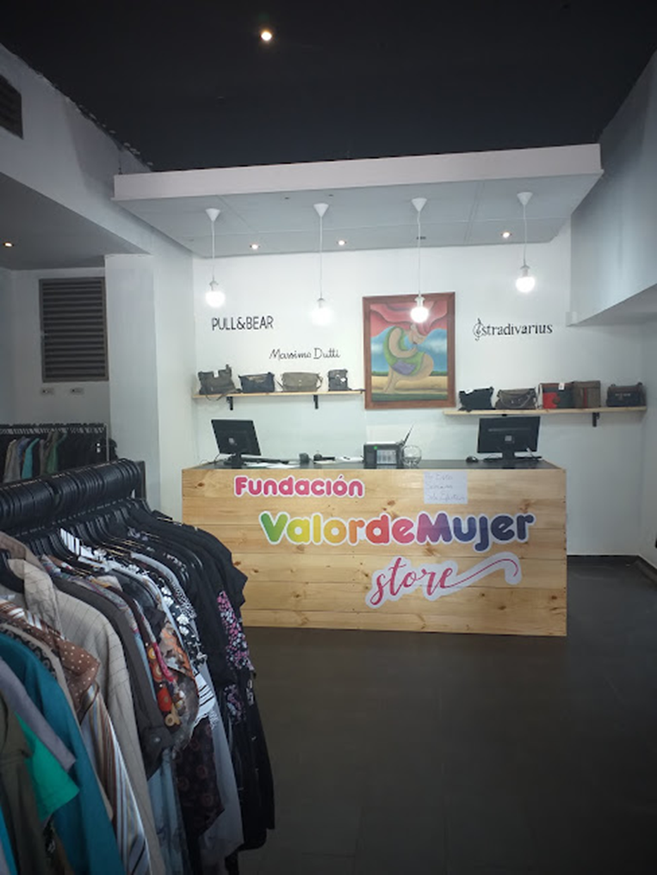

1. **Carta o Mensaje Institucional de la Dirección/Presidencia**

Es un honor presentar la memoria institucional de la Fundación Valor de Mujer, un documento que refleja el compromiso, esfuerzo y logros alcanzados a lo largo de este año en beneficio de las comunidades que atendemos.

A través de diversas actividades y programas, hemos trabajado incansablemente para fortalecer la atención a las personas en situación de vulnerabilidad, promoviendo el bienestar y la inclusión social de aquellos más necesitados. Entre nuestras iniciativas más destacadas se encuentran:

1. **Talleres para cuidadores informales de adultos mayores y personas con enfermedades crónicas:** Estos espacios educativos han brindado herramientas prácticas y emocionales para aquellos que cuidan de sus seres queridos en el hogar. Gracias a estos talleres, hemos logrado mejorar la calidad de vida de muchos adultos mayores y sus cuidadores, proporcionándoles apoyo, orientación y acompañamiento en su día a día.
2. **Difusión Masiva de nuestra actividad a través de un programa de radio, en Radio María:** para nosotros fue un gran logro llegar a más de 400.000 personas, a través de un programa de radio franjeado, que realizamos en la Radio María, durante el segundo semestre del año 2024. Donde no solo pudimos orientar a miles de Cuidadores, sobre cómo realizar un adecuado autocuidado para llevar mejor esta labor, sino que también pudimos complementarlo con los consejos de diferentes profesionales que participaron en el programa.
3. **Donación de ropa reciclada:** Como parte de nuestra responsabilidad social, hemos recolectado y donado ropa reciclada a otras fundaciones y organizaciones que trabajan con comunidades vulnerables. Este gesto no solo ha permitido dar una segunda vida útil a las prendas, sino también ha sido una fuente de apoyo material para muchas personas que atraviesan situaciones difíciles.
4. **Firma de convenios con otras instituciones:** La colaboración y las alianzas estratégicas son fundamentales para alcanzar nuestros objetivos. Durante este periodo, hemos firmado varios convenios con otras instituciones que comparten nuestra visión y misión, lo que nos ha permitido ampliar nuestro alcance y mejorar la efectividad de nuestras acciones.
5. **Tienda de ropa reciclada:** A lo largo del año, hemos mantenido abierta nuestra tienda de ropa reciclada, con resultados sobresalientes. Este proyecto no solo ha generado recursos que se reinvierten en nuestras actividades sociales, sino que también ha contribuido a la concientización sobre la importancia del reciclaje y la economía circular, promoviendo un consumo responsable entre la comunidad.

Estos resultados son el fruto del trabajo comprometido y solidario de nuestros voluntarios, colaboradores y aliados estratégicos. Gracias a ellos, la Fundación Valor de Mujer sigue creciendo y expandiendo su impacto, llevando esperanza y apoyo a quienes más lo necesitan.

Nos complace compartir con ustedes los detalles de nuestras actividades y logros en esta memoria, que representa no solo los avances alcanzados, sino también el compromiso continuo con las personas a las que servimos.

Agradecemos sinceramente el apoyo recibido durante todo este tiempo y reiteramos nuestra disposición para continuar trabajando juntos en el futuro para crear un mundo más justo e inclusivo.

**Viviana Cornejo Rivera**

**Fundadora y Presidenta del Directorio**

1. **DEFINICIÓN DE TU ORGANIZACIÓN**

**SOMOS**

UNA FUNDACIÓN SIN FINES DE LUCRO, DE INTERÉS SOCIAL QUE SE PREOCUPA DE REALIZAR ACTIVIDADES DE CONTENCIÓN Y APOYO, PARA LOS CUIDADORES INFORMALES DE ADULTOS MAYORES Y/O ENFERMOS CRÓNICOS.

**PROPÓSITO**

MEJORAR LA CALIDAD DE VIDA, DE LAS PERSONAS QUE SON CUIDADORES INFORMALES. COMO TAMBIÉN APOYAR A INSTITUCIONES DE SALUD, QUE ESTÉN PREOCUPADAS POR EL BIENESTAR DE LAS PERSONAS QUE CUIDAN. A TRAVÉS DE TALLERES Y/O APOYO PROFESIONAL.

**VISIÓN**

QUEREMOS CONTRIBUIR A QUE NUESTRA SOCIEDAD FOMENTE Y PROMUEVA LOS CUIDADOS INFORMALES. MEJORANDO Y POTENCIÁNDO ESTA ACTIVIDAD, COMO UN VALOR DE NUESTRA SOCIEDAD.

1. **INDICADORES Y LOGROS**
   1. **TALLERES DICTADOS**

1.- Todos los meses a través de nuestras redes sociales, realizamos llamados abiertos a la comunidad para que se inscriban de forma gratuita a nuestros Talleres para Cuidadores Informales.

También realizamos avisos de los Talleres a través del programa de radio, que realizamos en la Radio María.

Las personas interesadas nos contactan vía telefónica y/o por mail, una vez inscritos participan de esta actividad. Estos Talleres están compuestos por cuatro módulos, que son dictados semanalmente.

El único requisito de ingreso es tener a alguna persona a su cargo, ya que la actividad está dirigida a las personas que tienen esta vivencia.

Nuestro Talleres tienen por nombre**“Taller de contención para los Cuidadores Informales de Adultos Mayores y enfermos Crónicos”**

Durante el año 2023, dictamos muchos talleres vía remota, algunos fueron grupales y otros fueron personales, en total capacitamos a más de 100 personas que estaban a cago de adultos mayores o enfermos crónicos.

Estos talleres son de mucha ayuda para desarrollar habilidades blandas, necesarias para poder cumplir con su tarea de cuidar de otro ser humano.

2.- Durante el año 2024 realizamos un convenio de colaboración, con la “**Asociación Benéfica De Habitaciones Para Obreros Elena Barros”**, en el que nuestra Fundación realizo un Taller para Cuidadores, totalmente gratuito y en las dependencias de la Asociación, ubicada en Av. Viel N°1660, Santiago.

Este es un gran condominio donde viven 48 familias, todas están compuestas por adultos mayores, los que son cuidados por sus familiares. En este lugar tuvimos 50 alumnos pertenecientes a las 48 familias y el Taller fue dictado en las mismas dependencias del Condominio, el que contaba con una gran Sede de Reuniones.

El Taller fue dictado desde el 5 de enero hasta el 1° de febrero del año 2024,Esta experiencia fue muy gratificante, ya que esta es una agrupación de 48 casas construidos en 1938, con el objetivo de crear un lugar de habitaciones para obreros.

En este lugar existen familias que en su gran mayoría están compuesta por un adulto mayor con algún nivel de dependencia. Estos adultos mayores son cuidados por sus esposas, hijas, nueras, hermanas. Todas mujeres que conviven con una gran carga laboral y emocional diaria.

Sin embargo, todas presentan mucho optimismo y ganas de aprender y ayudarse para salir fortalecidas de esta experiencia. En esta actividad se capacitaron a 50 personas.

Este Taller fue una experiencia muy reconfortante, que esperamos se repita. Ya que es un tremendo grupo humano que necesita y quiere seguir aprendiendo.

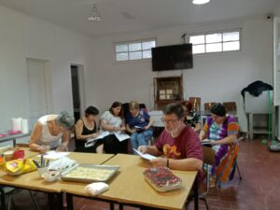

3.- Otro taller que impartimos sobre la misma temática fue el **“Taller de Autocuidado para los Cuidadores Informales de Adultos Mayores y/o Enfermos Crónicos”,** que se realizóen el **Estadio Español,** en la calle Neverías 4855, las Condes.

Esta actividad fue promovida a través de carteles expuestos en diferentes áreas, al interior de las dependencias del Estadio y a través de sus redes sociales, dirigida a los participantes de esta comunidad, la que tiene un gran porcentaje de adultos mayores y familiares que se encargan de su bienestar.

Este taller fue realizadodurante el mes de Julio, entre los días 2 al 30 de Julio. Se capacito a 50 personas las que adquirieron más habilidades para desarrollar la labor de cuidar y técnicas de autocuidado en esta etapa de sus vidas.

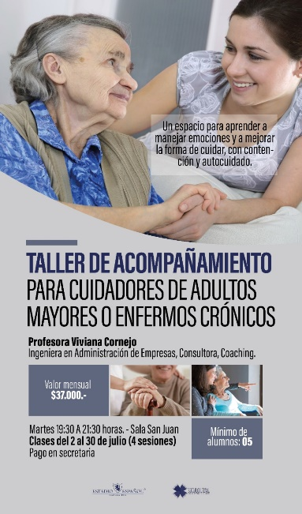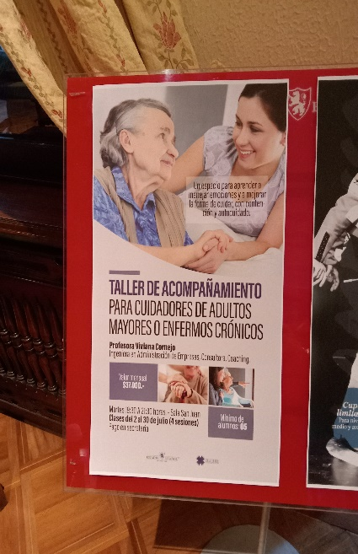

Cartel de difusión de la actividad en el Estadio Español

* 1. **Difusión Masiva por Radio**

Después de muchos intentos y mucho trabajo, logramos que la propuesta realizada a Radio María, para realizar un programa de radio enfocado a orientar y entregar herramientas, a los Cuidadores Informales de Adultos Mayores fuera acogida.

Este trabajo de desarrollar contenidos para cada programa, buscar profesionales de diferentes áreas para que participaran y el desarrollo de cada programa fue totalmente gratuita para la Radio.

El beneficio para nosotros estaba basado en la oportunidad de ampliar la cobertura y poder llegar con nuestra capacitación a una gran cantidad de cuidadores a lo largo de Chile.

El segundo semestre del año 2024, pudimos realizar un programa de radio en la Radio María. Ubicada en la calle Monseñor Müller 74, Providencia. Estuvimos al aire todos los viernes, partiendo el 9 de agosto y finalizando en noviembre del año 2024.

Era un programa de 50 minutos de duración, donde hablaba de los temas que les afectan a los cuidadores, sino que también invitábamos a diferentes profesionales del ámbito de la salud física y psicológica, kinesiólogos, nutricionistas, párrocos, etc. **Esto nos permitió llegar masivamente a 400.000 personas que la escuchan habitualmente.**

Algunos de los programas se pueden escuchar en <https://soundcloud.com/radiomaria/sets/cuidando-a-los-qu-cuidan>

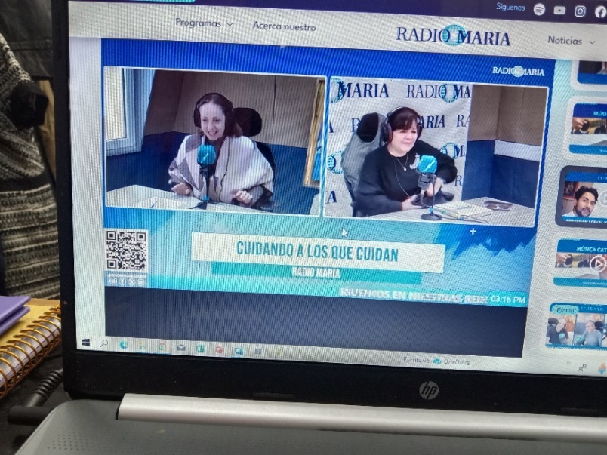

Foto del primer programa en Radio María “Cuidando a los que Cuidan” año 2024

* 1. **CONVENIOS FIRMADOS**

**ASODI**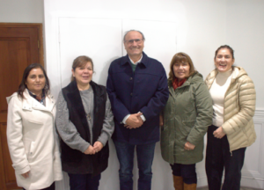

**ASODI firma de convenio de colaboración**

El año 2024, firmamos un acuerdo de colaboración con ASODI, Asociación de Dializados y Trasplantados de Chile.

El objetivo es realizar Talleres a las personas que acompañan a los usuarios de ASODI, los que son considerados enfermos crónicos y los que normalmente requieren de un cuidador de forma permanente.

Tanto el usuario (enfermo) como el cuidador, debe asistir a las dependencias de ASODI, por lo menos 3 veces a la semana de forma permanente. Por lo tanto, los Talleres se realizan en las mismas dependencias ubicadas en calle Rancagua 0226. Providencia.

La inscripción es directamente en las oficinas administrativas de ASODI y esta actividad es totalmente gratuita. A la fecha se han capacitado a 30 personas.

Se presenta un extracto de la publicación realizada por la firma del acuerdo.

**(Extracto de la Publicación realizada por ASODI a sus abonados)**

Según la Primera Encuesta de Cuidadores Informales de 2018, el 97,7% del grupo entrevistado (907 personas) corresponde a mujeres, casi la mitad de ellas en calidad de hijas. Es sabido que en casi todos los casos la calidad de vida de la cuidadora puede sufrir un notable desgaste, problemática silenciosa al ser vista como un “asunto privado de la vida familiar”.

Conscientes de este problema, la Asociación de Dializados y Trasplantados de Chile y la Fundación Valor de Mujer suscribieron un convenio de colaboración para el desarrollo del taller **«Manejo del estrés, práctica de meditación activa a través de técnicas artísticas»**, que tal como dice su nombre, es una instancia ideada para apoyar a las cuidadoras provenientes de ASODI, mediante actividades terapéuticas, en comunión y aprendizaje.

“Estamos muy contentas porque este taller dará herramientas para que el cuidador encuentre una vía de escape a esta situación rutinaria, que le permita estar en una posición de tranquilidad de bajar los niveles de estrés, de mejorar su bienestar personal a través de técnicas artísticas muy fáciles de aprender que le van a dar la posibilidad de estar en un mejor estado mental”, afirmó Viviana Cornejo, Directora de Valor de Mujer.

La Fundación Valor de Mujer, posee una vasta experiencia en programas de intervención con cuidadores informales de adultos mayores, “desde hace más de dos años trabajamos con Caritas y siempre vimos ese deterioro, que es nuestro objetivo social: acompañar al cuidador en este tremendo desafío que es un cuidar a un adulto mayo”, añadió”.

“Sabemos que la enfermedad de un ser querido suele ser devastadora para quienes lo rodean. Muchas veces, quienes se encargan de que las necesidades del enfermo estén cubiertas sacrifican también parte de su vida con una enorme carga emocional. Es por ello que ASODI también quiere ofrecer un espacio de ayuda y contención a muchos familiares de pacientes renales que realizan una labor de cuidador”, comentó Beatriz Moscoso, Jefa del Área Social y Comunicaciones de ASODI y coordinadora del proyecto.

La Asociación espera que este sea el punto de partida para un gran trabajo colaborativo entre ambas instituciones.

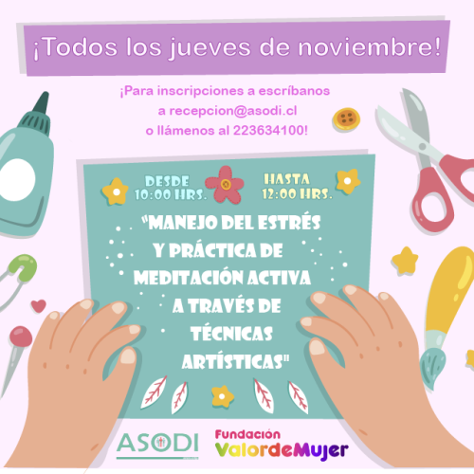

Afiche de difusión del Taller realizado en ASODI

* 1. **DONACIONES**

Nuestra Fundación se financia con la venta de ropa nueva y reciclada, la que es comprada a Caritas España o que es donada por personas y/o empresas dedicadas a la confección y comercialización de prendas de vestir.

Gracias a esta actividad en el sector de reciclaje, nos han contactado diversas fundaciones que tienen dificultados para generar sus propios ingresos.

Normalmente las fundaciones tienen dificultades con los sistemas de financiamiento y/o no cuentan con un modelo de negocio que les permita financiar sus actividades. Por esta razón hemos asesorado a algunas fundaciones en esta temática, como por ejemplo a **FOSIPRES, Fundación Volver a Vivir y Hogar Acutum.**

Les enseñamos a trabajar en el mundo del reciclaje, les damos ideas para realizar actividades de venta de ropa tipo Bazares, se les enseña a clasificar las prendas para asignarles un precio justo y como difundir la actividad en redes sociales, para cerrar el ciclo les donamos ropa todos los meses.

Nosotros normalmente tenemos excedentes de ropa, proveniente de donaciones y/o ropa que tenemos durante mucho tiempo en exposición en la tienda.

De estas donaciones podemos destacar las siguientes:

* **DONACIÓN PARROQUIA NIÑO DIOS DE MALLOCO.**

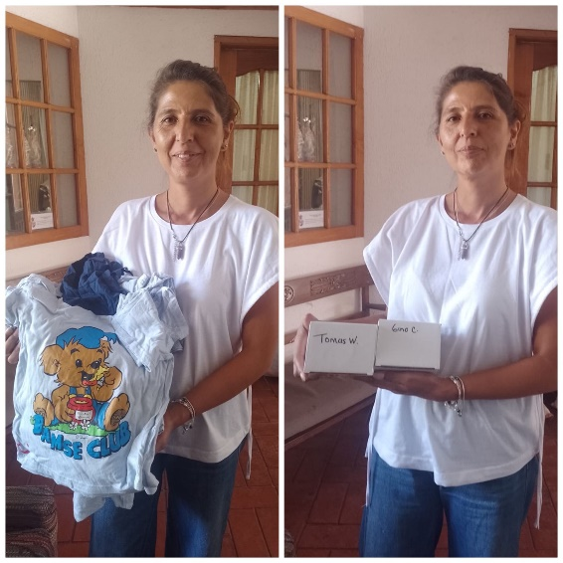

Donación realizada el 15 de febrero del 2023

Durante este año se realizaron algunas entregas de ropa a la **Parroquia Niño Dios de Malloco**, luego de contactarlos nos comentaron que tenían un hogar de niños y un asilo de ancianos, con muchas necesidades de ayuda. Esto nos motivó a juntar una serie de ropa de niños que teníamos en bodega y que estaba nueva. Como también una donación de tazones que nos realizó una empresa, la que fue desinada a los ancianos del asilo de la parroquia. En Total fueron 120 poleras y 50 tazones

* **DONACIÓN FOSIPRE**

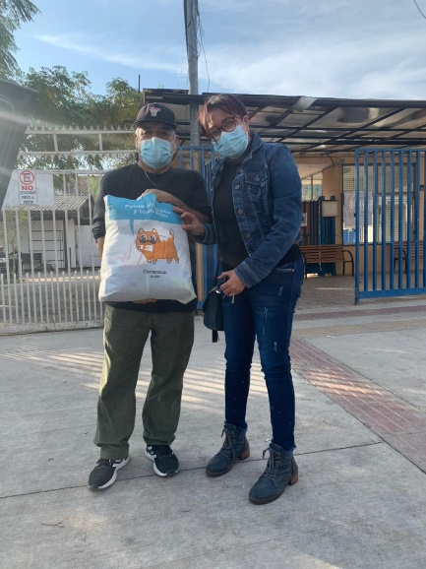

Durante todo el año se entregan donaciones de ropa recepcionadas directamente en la tienda. Una de las Instituciones beneficiadas desde el año 2020 es **FOSIPRE.**

Fundación que realizara bazares mensuales y con el dinero recaudado logran pagar las cuentas básicas de la sede donde funcionan.

Esta Fundación tiene como misión promover el desarrollo musical de los niños, niñas y adolescentes, impulsando su creatividad y talento artístico a través de la enseñanza de la música.

A esta fundación le entregamos ropa todos los meses y en cada entrega se dona un promedio de 600 prendas mensuales.

Están ubicados en la comuna de la Florida.

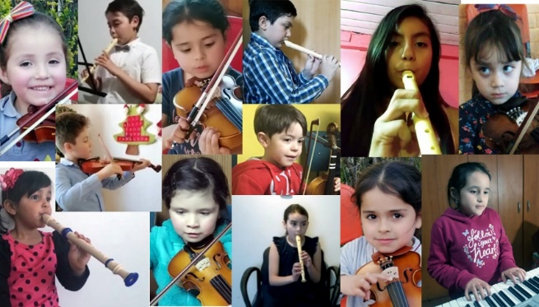

* **DONACIÓN FUNDACIÓN VOLVER A VIVIR**

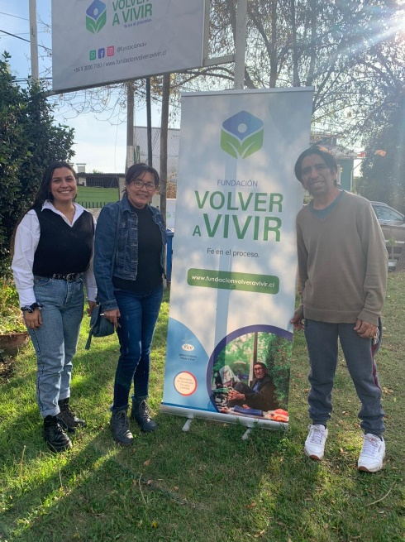

Otras donaciones fueron derivadas a la **Fundación Volver a Vivir**, fundación que ha establecido un albergue gratuito para usuarios dependientes de drogas en rehabilitación y personas en situación de calle. El albergue VAV cuenta hoy en día con habitaciones, cocina, salón, taller de mueblería y constantemente ofrece talleres y actividades físicas y espirituales a sus usuarios.

Fundación ubicada en Trinidad esq. El Guerrillero, La Florida, RM.

* **DONACIÓN HOGAR DE NIÑAS ACUTUM**

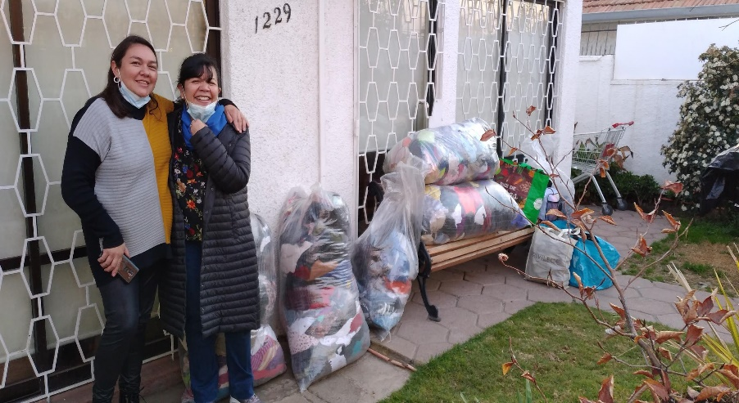

EL **Hogar de niñas ACUTUM,** ubicado en General Blanche 10322, en las Condes.

Es un hogar de niñas en situación de vulnerabilidad, cuentan con una casa entregada en comodato por la Municipalidad de las Condes y para financiar algunos pagos de la casa realizan bazares con la ropa que les donamos todos los meses.

Este hogar acoge a 17 niñas de diferentes edades.

1. **DATOS ECONÓMICOS BALANCE 2023** 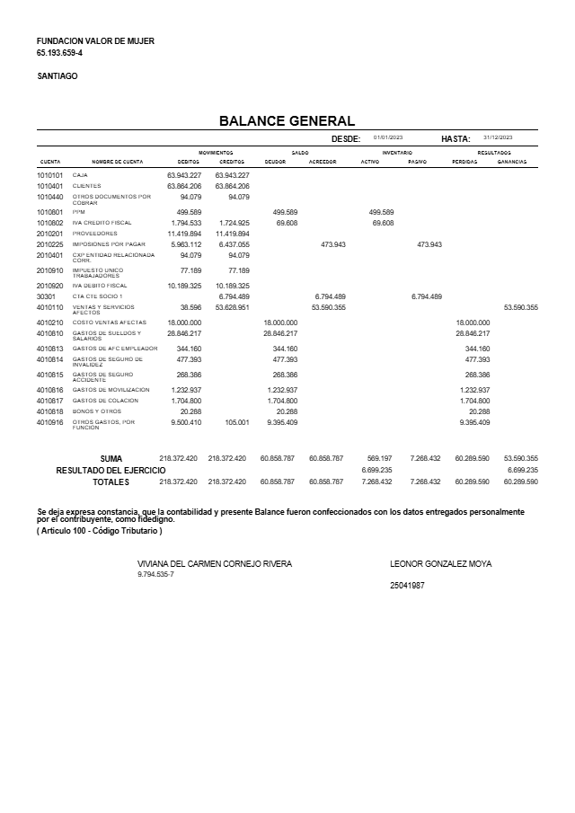
2. **COLABORADORES Y RED SOCIAL**

Este año fue un buen año para mantener activa nuestra red de colaboradores, continuando nuestros lazos con **CARITAS CHILE, KOOPERA ESPAÑA, FUNDACIÓN FORMACIÓN Y TRABAJO ESPAÑA, CRUZ ROJA ESPAÑOLA**. Como también nos permitió ampliar nuestra red de Cooperación firmando convenios con **ASODI** y estar a punto de firmar un nuevo convenio con el **HOSPITAL DE URGENCIAS POSTA CENTRAL DE SANTIAGO.**

Por otro lado, hemos realizado contactos con Universidades como la **UNIVERSIDAD FINIS TERRAE Y LA UNIVERSIDAD ADOLFO IBÁÑEZ**, para lograr voluntarios de la Facultad de Psicología, quienes comiencen con un trabajo de intervenciones psicológicas y de apoyo a nuestros Cuidadores que lo requieran.

1. **EQUIPO Y OTROS DATOS IMPORTANTES**

Nuestra red de colaboradores está basada principalmente en nuestro personal. Siendo un total de 4 personas, que trabajan principalmente en nuestra tienda. Son personas muy comprometidas y están contantemente pendientes de que la tienda como nuestra principal fuente de ingresos, funcione de manera perfecta y que este constantemente actualizada.

Manteniendo las redes sociales en constante funcionamiento y logrando tener cada vez más seguidores y personas que conozcan nuestro trabajo.